Моисеенко Мария Вадимовна
воспитатель ВКК МБДОУ №7 «Радуга»
Барабинского района Новосибирской области
moiseenko.amv@yandex.ru

Региональный этап XX Всероссийского детского экологического форума «Зелёная планета 2022»
Номинация «Многообразие вековых традиций»

Тема: Оформление фотозоны к народному празднику Масленица

Праздник Масленица – прекрасная возможность познакомить малышей с культурными традициями своей страны, ведь традиции – это связь с прошлым, без которого нет будущего. Когда-то Масленица была на Руси любимым праздником ребятишек. Современным детям ближе другие развлечения, однако в честь этого торжества в детском саду обязательно устраивается праздник с ряжеными, играми, конкурсами, блинами.
Чтобы этот день запомнился малышам надолго, в главном холле я организовала фотозону, где в течении всей недели любой ребенок мог прийти и сфотографироваться.
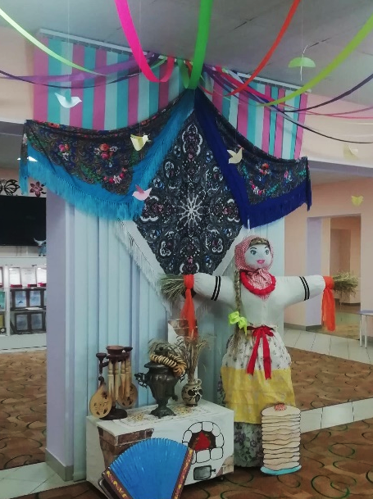
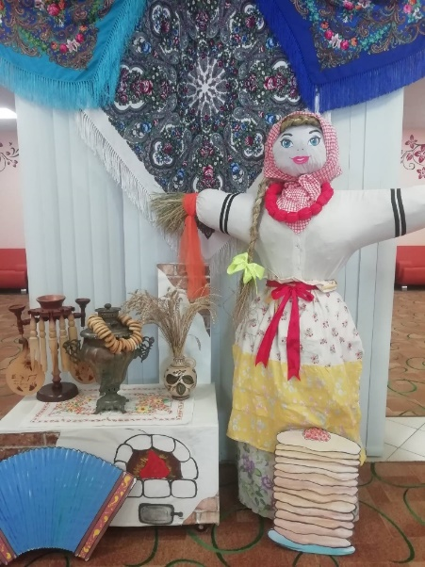
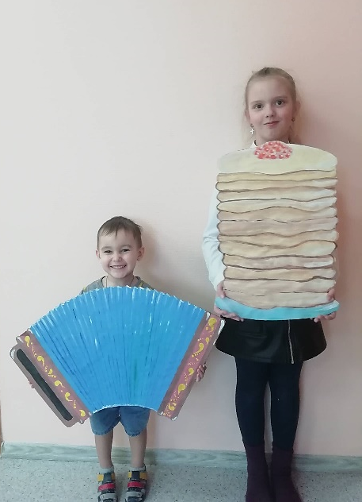
Фоном послужили знаменитые павловопосадсие платки – популярный аксессуар женщин с давних времен. Под потолком разместила ленточную карусель и цветных птичек как символ приближения яркой, теплой весны. Такая техника создала камерность пространства. В самом центе располагалась сама кукла Масленица. Красавица по традиции сделана из соломы и одета в русский народный костюм. Рядом с куклой поставила печь с самоваром, предметами старинной деревянной посуды, вазу с колосьями пшеницы и ржи. А также смастерила атрибуты для того, чтобы внести капельку юмора в будущие фото – это плоскостные макеты гармони и огромной стопки блинов. Которые в итоге пользовались огромным спросом у детей и их родителей.
Считаю, что благодаря фотозоне:
- состоялось знакомство детей с красивой русской традицией;
- обогатился духовный мир малышей;
- воспитывается чувство гордости за свой народ и патриотизм;
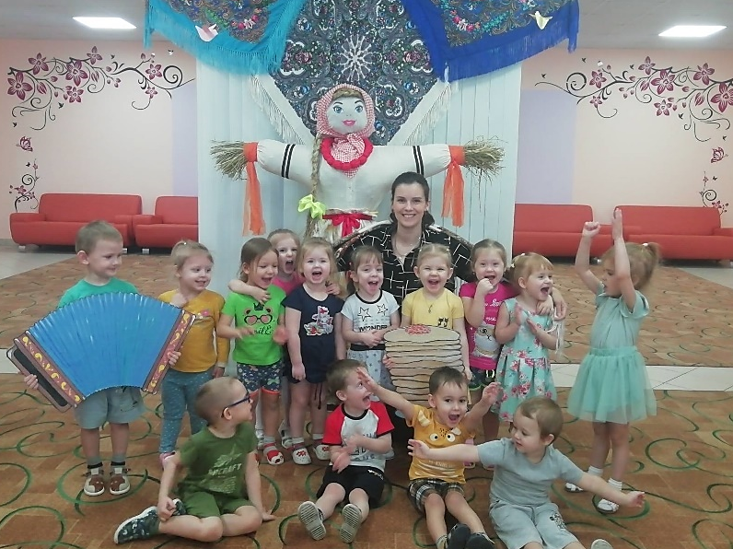
- на память о празднике остались яркие и красочные фотографии.

